**МИНИСТЕРСТВО ОБРАЗОВАНИЯ РОССИЙСКОЙ ФЕДЕРАЦИИ**

**ФЕДЕРАЛЬНОЕ ГОСУДАРСТВЕННОЕ БЮДЖЕТНОЕ ОБРАЗОВАТЕЛЬНОЕ УЧРЕЖДЕНИЕ ВЫСШЕГО ОБРАЗОВАНИЯ**

**«ПЕРМСКИЙ ГОСУДАРСТВЕННЫЙ АГРАРНО-ТЕХНОЛОГИЧЕСКИЙ УНИВЕРСИТЕТ**

**ИМЕНИ АКАДЕМИКА Д.Н. ПРЯНИШНИКОВА»**

**рабочая тетрадь**

**МЕНЕДЖМЕНТ**

**Направление подготовки:** 09.03.03 Прикладная информатика в сфере экономики

Студент группы _______

Ф.И.О.____________________________________________________________

Пермь 2023 г.

**Разработчик:** Лукашина Елена Вениаминовна, к.э.н., доцент кафедры менеджмента

Контактная информация:

телефон: 8-951-938-22-41

email: [raketa800@mail.ru](mailto:raketa800@mail.ru)

VK: https://vk.com/raketa800

**Объем дисциплины:**

Общее количество аудиторной нагрузки – ____ часов, в том числе:

лекций – ____ часа;

практических занятий – ____ часа (в каждой подгруппе);

курсовая работа – _____ часа.

**Форма промежуточной аттестации** – экзамен.

**Тема 1: Основные понятия в области менеджмента**

|  |  |
| --- | --- |
| **Менеджмент - это __________________________________________________________________________________________________________________________________________________________________________________________________________________________________________________________________________** | https://ds04.infourok.ru/uploads/ex/134e/001262cd-269a85ce/img4.jpg |
| **Цель - ________________________________________________________________________________________________** |

|  |  |
| --- | --- |
| http://ru.solverbook.com/my_images/pic4159.jpg | **Субъект_______________________________________________________________________________________________________** |
| **Объект_______________________________________________________________________________________________________** |
| **Результат___________________________________________________________________________________________________________________________** |

|  |  |
| --- | --- |
| **Управление** включает в себя действия и всех лиц, принимающих решения, в которые входят процессы планирования, организации, координации и контроля. | http://deltasoftgroup.net/wp-content/uploads/2014/01/HR.png |
| **Управление персоналом** ([англ.](https://ru.wikipedia.org/wiki/Английский_язык) *humanmanagement, HR-менеджмент*) — _______________________________________________________________________________________________________________________________________________________________________________________________________________________________________________________________________________________________________________________________________________________________ |

**Виды менеджмента (описание в задании)**

**Модели менеджмента**

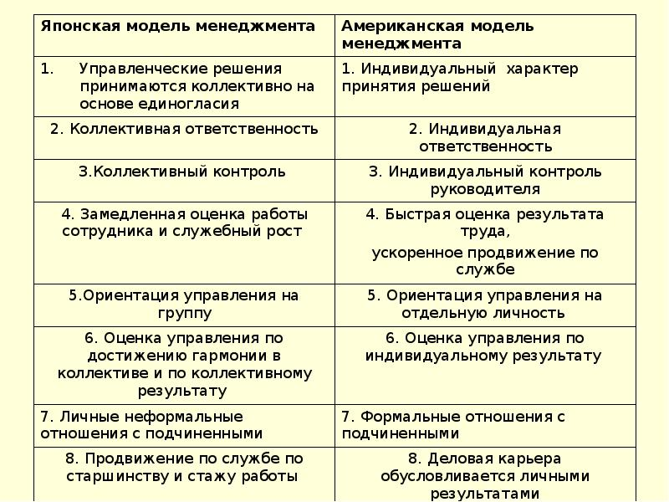

d

**Функции менеджмента**

|  |  |
| --- | --- |
| **Функция**[**менеджменd**](https://studopedia.ru/menedjment.php) ________________________________________________________________________________________________________________________________________________________________________________________________________________________________________________________________________ | https://pptcloud3.ams3.digitaloceanspaces.com/slides/pics/004/247/955/original/Slide6.jpg?1511693891 |

**Задание 1:** В таблице запишите не менее 6-и ключевых слов к определению «МЕНЕДЖМЕНТ» и дайте свое краткое определение.

|  |  |
| --- | --- |
| **Ключевые слова к определению «МЕНЕДЖМЕНТ»** | **___________________________________________________________________________________________________________________________________________________________________________________________________** |
| **МЕНЕДЖМЕНТ – это …** | **___________________________________________________________________________________________________________________________________________________________________________________________________** |

**Задание 2: К какой группе задач или целей относится данная функция организации (вписать)**

|  |  |
| --- | --- |
| **Функция организации** | **Группа задач** |
| 1. Повышение качества выпускаемой продукции |  |
| 2. Снижение себестоимости продукции |  |
| 3. Сокращение производственных отходов |  |
| 4. Получение прибыли |  |
| 5. Совершенствование условий труда сотрудников |  |
| 6. Повышение имиджа организации |  |
| 7. Обеспечение безопасных условий труда на производстве |  |
| 8. Увеличение объемов продаж |  |
| 9. Поиск новых ниш и расширение рынков сбыта |  |
| 10. Внедрение инновационных технологий в организации производства |  |

**Задание 3: Определите, о каком принципе менеджмента идет речь?**

|  |  |  |  |  |  |  |
| --- | --- | --- | --- | --- | --- | --- |
| **Ситуация** | Целенаправленность | Иерархичность | Дисциплина | Ответственность | Компетентность | Стимулирование |
| 1. Сотрудник должен отвечать всем профессиональным требованиям | **1** |  |  |  |  |  |
| 2. Организационная структура четко отражает вертикальные и горизонтальные связи в организации |  | **1** |  |  |  |  |
| 3. На предприятии действует оптимальная система мотивации |  |  | **1** |  |  |  |
| 4. В организации есть четко разработанная стратегия |  | **1** |  |  |  |  |
| 5. На предприятии широко применяются методы административного управления | **1** |  |  |  |  |  |
| 6. Сотрудник за период работы ни разу не нарушил правил внутреннего трудового распорядка |  |  |  | **1** |  |  |

**Задание 4:** Пользуясь ресурсами Интернет дайте краткое определение каждого вида менеджмента

|  |  |
| --- | --- |
| **Виды менеджмента** | **Определение** |
| **Инновационный менеджмент** | **_________________________________________________________________________________________________________________________________________________________________________________________________________** |
| **Персональный менеджмент** | **_________________________________________________________________________________________________________________________________________________________________________________________________________** |
| **Менеджмент снабжения** | **_________________________________________________________________________________________________________________________________________________________________________________________________________** |
| **Производственный менеджмент** | **_________________________________________________________________________________________________________________________________________________________________________________________________________** |
| **Менеджмент маркетинга** | **_________________________________________________________________________________________________________________________________________________________________________________________________________** |
| **Менеджмент качества** | **_________________________________________________________________________________________________________________________________________________________________________________________________________** |
| **Финансовый менеджмент** | **_________________________________________________________________________________________________________________________________________________________________________________________________________** |
| **Международный менеджмент** | **_________________________________________________________________________________________________________________________________________________________________________________________________________** |
| **Экологический менеджмент** | **_________________________________________________________________________________________________________________________________________________________________________________________________________** |

**Задание 5: К какому виду менеджмента относится данная функция организации (вписать)**

|  |  |
| --- | --- |
| **Функция организации** | **Вид менеджмента** |
| 1. Повышение качества выпускаемой продукции |  |
| 2. Снижение себестоимости продукции |  |
| 3. Сокращение производственных отходов |  |
| 4. Получение прибыли |  |
| 5. Совершенствование условий труда сотрудников |  |
| 6. Повышение имиджа организации |  |
| 7. Обеспечение безопасных условий труда на производстве |  |
| 8. Увеличение объемов продаж |  |
| 9. Поиск новых ниш и расширение рынков сбыта |  |
| 10. Внедрение инновационных технологий в организации производства |  |

**Задание 6:** Изучив модели менеджмента, ответьте на вопрос: Для какой из моделей менеджмента характерна определенная ситуация?

|  |  |  |
| --- | --- | --- |
| Ситуация | Модель менеджмента (американская / японская) | Критерий (№) |
| 1. В результате слаженной работы отдела и выполнении планов продаж сотрудники могут рассчитывать на премирование | я | 1 |
| 2.Руководитель оценивает и контролирует работу каждого сотрудника лично | а | 3 |
| 3. Решение о диверсификации деятельности фирмы будут приниматься решением совета директоров и коллективом сотрудников. | я | 1 |
| 4. Для руководителя компании важно понимать какие отношения в семьях его сотрудников, чем они занимаются в свободное время. Они совместно отдыхают и проводят досуг с семьями. | я | 7 |
| 5. Перспективный сотрудник компании может претендовать на повышение в должности, если его предложения по проекту окажутся самыми эффективными. | а | 5 |
| 6. Имея большой стаж работы на предприятии, сотрудник назначен на руководящую должность. | я | 6 |
| 7. Если будет не выполнен производственный план, то не только руководитель но и все сотрудники лишатся премии и будут нести за это ответственность. | я | 2 |

**Задание 7: К какой из функций менеджмента относятся определенные действия, происходящие на предприятии? Прочитайте действия и впишите функцию.**

|  |  |
| --- | --- |
| Ситуация | Функции менеджмента |
| 1. Выплата премий сотрудникам за выполнение планов производства и реализации продукции. | Мотивация |
| 2. Разработка целей и миссии компании. | Планирование |
| 3. Разработка планов производства и согласование их с отчетами по товарным запасам. | Координация |
| 4. Разработка организационной структуры и определение иерархии подчинения в коллективе. | Организация |
| 5. Разработка стратегии развития организации. | Планирование |
| 6. Разработка должностных инструкций для сотрудников структурного подразделения. | Организация |
| 7. Разработка бизнес-плана по расширению производства и программы его реализации. | Планирование |
| 8. Профессиональный рост и карьера, участие в управлении, личные поощрения сотрудников. | Мотивация |
| 9. Уточнение графиков поставки оборудования для производства с учетом изменение договора поставки. | Координация |
| 10. Проведение инструктажей по технике безопасности. | Организация |

**Тема 2: «Инфраструктура менеджмента»**

**Инфраструктура менеджмента - __________________________________________________________________________________________________________________________________________________________________________**

**Среда организации –** это те службы и ресурсы предприятия, которые обеспечивают ее нормальное функционирование и выполнение основных видов деятельности.

|  |  |
| --- | --- |
|  |  |

**Составляющие внутренней среды в менеджменте:**

|  |  |
| --- | --- |
| **Элемент внутренней среды** | **Составляющие внутренней среды** |
| **Производство** |  |
| **Персонал** |  |
| **Организация управления** |  |
| **Маркетинг** |  |
| **Финансы** |  |

**Задание 8:** Определите, к какой среде относиться указанный в таблице элемент инфраструктуры менеджмента

|  |  |  |  |
| --- | --- | --- | --- |
| Элемент инфраструктуры менеджмента | Внутренняя | Внешняя прямого воздействия | Внешняя косвенного воздействия |
| 1. Поставщики сырья и материалов |  |  |  |
| 1. Персонал организации |  |  |  |
| 1. Изменение курса национальной валюты |  |  |  |
| 1. Денежные средства предприятия |  |  |  |
| 1. Финансов – кредитные организации |  |  |  |
| 1. Целевая группа потребителей |  |  |  |
| 1. Инновационные технологии в отрасли |  |  |  |
| 1. Предложения на рынке труда |  |  |  |
| 1. Влияние конкурентов на деятельность организации |  |  |  |
| 1. Материально-технические ресурсы предприятия |  |  |  |
| 1. Маркетинговая среда организации |  |  |  |
| 1. Уровень доходов населения |  |  |  |
| 1. Налоговые и контролирующие организации |  |  |  |
| 1. Уровень инфляции |  |  |  |

**Задание 9:** В качестве примера представим SWOT – анализ по сети АЗС. Предварительно проведя анализ коммерческой деятельности, ресурсного обеспечения и конкурентного окружения предприятия можно определить следующие факторы, учитываемые в SWOT – анализе:

1. Отсутствие анализа информации о потребителях.
2. Ожесточение конкуренции с динамичным развитием рынка.
3. Доступные, конкурентные цены.
4. Отсутствие анализа степени влияния используемой рекламы на покупателей.
5. Широкий ассортимент продукции.
6. Выход на новые сегменты рынка.
7. Высокоэффективное снабжение.
8. Возможность обслуживания дополнительных групп потребителей.
9. Слабая система стимулирования сбыта.
10. Снижение доходов населения.
11. Наличие специализации, определенного имиджа.
12. Высокая текучесть кадров.
13. Рост цен на топливо.
14. Чувствительность к нестабильности внешних условий бизнеса.
15. Возможность установления более эффективной связи с покупателями за счет новых предложений в ассортименте и по ценам.
16. Потеря некоторых аспектов компетентности управленческого и исполнительного персонала.
17. Низкие барьеры входа на рынок – появление новых конкурентов особенно из других регионов.
18. Удобное и выгодное расположение АЗС.
19. Развитие сервисных услуг на АЗС.
20. Проблема в привлечении квалифицированных кадров в отрасли.
21. Оригинальный дизайн АЗС, комфорт при посещении.
22. Низкая доступность внешнего финансирования (высокие процентные ставки по кредиту).
23. Наличие постоянных покупателей и партнеров.
24. Текучесть кадров, низкая мотивация сотрудников.
25. Повышение квалификации обслуживающего персонала, внедрение программ стимулирования сотрудников.

**Таблица 1 - Факторы, учитываемые в SWOT-анализе АЗС**

|  |  |
| --- | --- |
| **Потенциальные внутренние сильные  стороны:** | **Потенциальные внутренние**  **слабые стороны:** |
|  |  |
|  |  |
|  |  |
|  |  |
|  |  |
|  |  |
|  |  |
|  |  |
|  |  |
|  |  |
|  |  |
|  |  |
|  |  |
| **Потенциальные внешние благоприятные возможности:** | **Потенциальные**  **внешние угрозы:** |
|  |  |
|  |  |
|  |  |
|  |  |
|  |  |
|  |  |
|  |  |
|  |  |
|  |  |
|  |  |
|  |  |

Для последующей выработки стратегии позиционирования АЗС необходимо учитывать данные ситуационного анализа - SWOT-анализ. Предварительно рассмотрев сильные и слабые стороны, составляется матрица SWOT (Табл. 1).

**Таблица 2 - Матрица SWOT по АЗС**

|  |  |
| --- | --- |
| **ПОЛЕ «СИВ»**  **(возможности и сила)** | **ПОЛЕ «СИУ»**  **(угрозы и сила)** |
| 1. **Выход на новые сегменты рынка –** сравнительно низкие цены, оригинальный дизайн АЗС, комфорт при посещении… |  |
| **ПОЛЕ «СЛВ»**  **(слабость и возможности)** | **ПОЛЕ «СЛУ»**  **(угроза и слабости)** |
|  |  |

Выводы______________________________________________________________________________________________________________________________________________________________________________________________________________________________________________________________________________________________________________________________________________________________________________________________________________________________________________________________________________________________________________________________________________________________________________________________________________________________________________________________________________________________________________________________________________________________________________________

**Тема 3: «Планирование деятельности организации»**

Вопросы, на которые отвечает планирование:

|  |  |
| --- | --- |
| **Вопрос** | **Действия руководства** |
| **Где находится фирма в настоящее время?** | Определяется экономическая позиция фирмы, каковы итоги и условия ее деятельности. Оцениваются сильные и слабые стороны в таких важных областях, как финансы, маркетинг, производство, научные исследования, трудовые ресурсы для того, чтобы определить, чего может добиться фирма. |
| **Куда мы хотим двигаться?** | Оценивая конкуренцию, клиентов, законы, политические факты, экономические условия, технологию, снабжение и т.д., руководство определяет, какими должны быть цели организации и что может помешать их достижению. |
| **Как мы это хотим сделать?** | Как, и при помощи каких ресурсов,фирма собирается достичь своих целей? Определяются функции и обязанности сотрудников. |

Планирование позволяет___________________________________________________________________________________________________________________________________________________________________________________________________________________________________________________________________________________________________________________________________________

**Виды планов**

|  |  |
| --- | --- |
| Виды | Разновидности |
| По срокам | * долгосрочное (стратегическое планирование) - ____________ * среднесрочное - __________ * текущее - ______________ * оперативное - ___________________________________________________ |
| По функциональному назначению | * производственные - __________________________________________________________________ * коммерческие - __________________________________________________________________ * инвестиционные - __________________________________________________________________ * социальные планы - __________________________________________________________________ * планы по труду и заработной плате; * другие планы по функциям и сферам деятельности. |
| По уровням управления предприятием | * общефирменные планы * планы структурных подразделений (филиал, производство, цех) * планы работ функциональных отделов; * планы работ участков и бригад. |
| По объектам планирования | * по видам деятельности; * по конкретным продуктам, видам работ и услуг; * план выпуска новых изделий. |

**Задание 10: В соответствии с изученной классификацией определите характеристики различных планов организации.**

|  |  |  |  |  |
| --- | --- | --- | --- | --- |
| Виды планов | Сроки | Функциональное назначение | Уровень управления | Объект планирования |
| 1. План стратегического развития компании на новом товарном рынке. |  |  |  |  |
| 1. Годовой план лечебно – профилактических и культурно – оздоровительных предприятий сотрудников всех отделов предприятия. |  |  |  |  |
| 1. План материально – технического обеспечения структурного подразделения компании. |  |  |  |  |
| 1. Разработка бизнес – плана производства нового продукта. |  |  |  |  |
| 1. План замены катализаторов в нефтяных установка с 2022г.г. |  |  |  |  |
| 1. Годовой план реализации продукции |  |  |  |  |

**Миссия организации – это** ________________________________________________________________________________________________________________________________________________________________________________

|  |  |
| --- | --- |
| **Цель организации** – **это** ________________________________________________________________________________________________________**Стратегическая цель**______________________________________________________________________________________________________________________________  **Тактическая цель**____________________________________________________________________________________________________ | https://cf.ppt-online.org/files/slide/z/ZVwcqJFek4xW5tnSiuRsl9DTb82fgr7hACGOML/slide-11.jpg |

**Функции организации**

|  |  |  |
| --- | --- | --- |
| **Соедините линиями** | | |
| Сбыт готовой продукции  Контроль за работой оборудования  Кадровый учет  Финансовая отчетность | https://cf.ppt-online.org/files/slide/l/lvGRJfhQ7aZ2xiDXokCM5mW6AdbrPUVjyNBg1t/slide-14.jpg | Подбор персонала  Закупка сырья и материалов  Получение кредита  Инвестиционная деятельность |

**Задание 11: К какой группе функций организации относится выполняемое на ней действие?**

|  |  |
| --- | --- |
| **Выполняемое действие** | **Группа операций** |
| 1. Закупка сырья для организации производства |  |
| 2. Подбор и оценка персонала |  |
| 3. Получение кредитов в банке |  |
| 4. Инвестиционная деятельность |  |
| 5. Мотивация персонала |  |
| 6. Сбыт готовой продукции |  |
| 7. Проведение финансовой отчетности |  |
| 8. Контроль за работой оборудования и систем |  |
| 9. Оптимизация технологий выпуска продукции |  |
| 10. Расчет заработной платы |  |
| 11. Продвижение продукции и стимулирование сбыта |  |
| 12.Расчеты с поставщиками |  |
| 13. Импортозамещение сырья |  |

**Тема 5: «Планирование работы персонала (численность и рабочее время)»**

**Планирование трудовых ресурсов –** это____________________________________________________________________________________________________________________________________________________________________________________________________________________________________________________________

**Планирование ТР основывается на следующей информации:**

**1. Общие сведения о сотрудниках:____________________________________________________________________________________________________________________________________________________________**

**2. Данные о структуре персонала (Задание 12: составить структуру персонала):**

**Таблица 1. Структура персонала предприятия**

|  |  |  |
| --- | --- | --- |
| Группа | Количество человек | Удельный вес, % |
| **Половозрастная** | | |
| **Всего:** |  |  |
| Мужчин | 36 |  |
| Женщин | 14 |  |
| **Всего:** |  |  |
| до 35 лет | 5 |  |
| 36 – 50 лет | 26 |  |
| 51 – 60 лет | 15 |  |
| свыше 60 лет | 4 |  |
| **Квалификационная** | | |
| **- Вид образования:** | | |
| **Всего:** |  |  |
| Высшее образование | 8 |  |
| Среднее образование | 34 |  |
| Начальное образование | 6 |  |
| Без образования | 2 |  |
| **- Профиль образования:** |  |  |
| **Всего:** |  |  |
| По профилю занимаемой должности | 42 |  |
| Не по профилю занимаемой должности | 8 |  |
| **- Стаж:** | | |
| **Всего:** |  |  |
| до 5 лет | 8 |  |
| от 5 до 15 лет | 29 |  |
| свыше 15 лет | 13 |  |
| **- Опыт работы по специальности:** |  |  |
| **Всего:** |  |  |
| до 5 лет | 12 |  |
| от 5 до 15 лет | 22 |  |
| свыше 15 лет | 19 |  |
| **Функциональная** | | |
| **Всего:** |  |  |
| Рабочие | 39 |  |
| Служащие | 11 |  |
| **Всего:** |  |  |
| Штатные | 46 |  |
| Привлеченные | 4 |  |

**Вывод________________________________________________________________________________________________________________________________________________________________________________________________________________________________________________________________________________________________________________________________________________________________________________________________________________________________________________________________________________________________________________________**

**3. Состояние и степень текучести кадров:**

|  |  |
| --- | --- |
| http://present5.com/customparser/-57884443_382483546%20---%2010_lektsia_ea_personal.ppt/slide_15.jpg | https://cf.ppt-online.org/files/slide/m/mqC7otu0PQyGUn2aM5YT1BwOX9jiJ8srAhfgKF/slide-13.jpg |

**Задание 13:** Рассчитайте коэффициенты по приему и выбытию кадров, показатель текучести кадров, отклонения по всем показателям при следующих условиях:

Таблица. Данные для расчета

|  |  |  |  |  |
| --- | --- | --- | --- | --- |
| Показатель | Количество человек | | Отклонения | |
| 2021 | 2022 | в натуральном выражении | в % |
| Среднесписочная численность работников | 420 | 422 |  |  |
| Уволено по собственному желанию | 26 | 32 |  |  |
| Принято на работу | 12 | 16 |  |  |
| Переведено из других филиалов | 2 | 1 |  |  |
| Уволено за нарушение трудовой дисциплины | 6 | 9 |  |  |
| Ушли в армию | 3 | 3 |  |  |
| Переведены в другие структурные подразделения | 5 | 7 |  |  |
| Вышли на пенсию | 4 | 8 |  |  |
| Обучаются с отрывом от производства | 2 | 5 |  |  |
| коэффициенты по приему кадров |  |  |  |  |
| коэффициенты по выбытию кадров |  |  |  |  |
| Коэффициент текучести кадров |  |  |  |  |

**Расчет**_________________________________________________________________________________________________________________________________________________________________________________________________________________________________________________________________________________________________________________________________________________________________________________________________________________________________________________________________________________________________________________________________________________________________________________________________________________________________________________________________________________________________

**Причины текучести кадров:**

* Межличностные конфликты
* Тяжелая психологическая обстановка
* Отсутствие материальной мотивации
* Низкие организаторские способности руководителя
* Чрезмерный контроль
* Половая дискриминация

**Мероприятия, проводимые для снижения текучести кадров:**

* Улучшение условий труда и его оплаты
* Максимально полное использование способностей работников
* Совершенствование коммуникаций и обучения
* Проведение эффективной политики социальных льгот
* Постоянный анализ и корректировка кадровой политики
* Повышение степени привлекательности труда, выполняемых видов деятельности.

**4. Данные о потерях времени в результате простоев или по болезни:**

|  |  |
| --- | --- |
| https://works.doklad.ru/images/dS23ghRKz2U/m8277f3f.gif | https://g.io.ua/img_aa/large/1756/24/17562432.jpg |

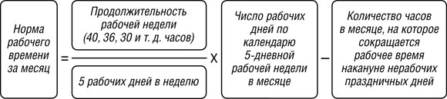

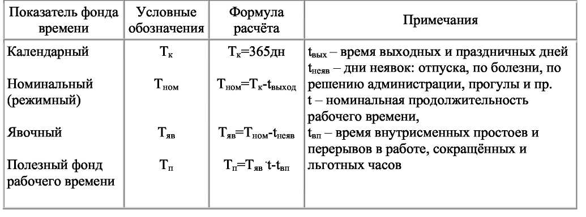

**Задание 14:** Определите норму рабочего времени за месяц при следующих условиях:

Таблица. Данные для расчета

|  |  |
| --- | --- |
| Показатель | Дни / часы |
| Продолжительность рабочей недели | 40 часов |
| Количество рабочих дней в неделю | 5 дней |
| Число рабочих дней по календарю в октябре |  |
| Число рабочих дней по календарю в ноябре |  |
| Количество часов в месяце, на которое сокращается время в предпраздничные дни: |  |
| Октябрь | 2 часа |
| Ноябрь | 4 часа |

**Расчет_____________________________________________________________________________________________________________________________________________________________________________________________________________________________________________________________________________________________________________________________________________**

**Задание 15:** Расчет показателей фонда времени на 2022 год

Таблица. Данные для расчета

|  |  |
| --- | --- |
| Показатель | Данные |
| Календарный фонд времени | 365 дней |
| Время выходных и праздничных дней |  |
| Номинальный фонд времени, дни |  |
| Отпуск | 28 дней |
| Больничный | 10 дней |
| Явочный фонд времени, дни |  |
| Номинальная продолжительность рабочего времени, часы | 8 часов |
| Время внутрисменных перерывов и простоев в работе (обед, перенастройка оборудования) | 1 час |
| Полезный фонд рабочего времени, часы |  |

**Расчет_______________________________________________________________________________________________________________________________________________________________________________________________________________________________________________________________________________________________________________________________________________________________________________________________________________________________________________________________________________________________________________________**

**5. Данные о продолжительности рабочего дня:**

* количество сотрудников полностью или частично занятых;
* работающие в одну или несколько смен, ночную смену;
* продолжительность отпусков.

**6. Размер заработной платы рабочих и служащих:**

* ее структура, включая премиальный фонд;
* дополнительная зарплата;
* данные об услугах социального характера предоставляемые государством.

**Расчет потребности предприятия в производственных рабочих**

|  |  |
| --- | --- |
| **Выработка –** это количество или стоимость продукции, произведенное в одну единицу времени. | * **Вг = V тп / Nппп – среднегодовая** * **Вдн = Vтп / (Nппп * Др) – дневная** * **Вч = Vтп / (Nппп * Фэф) - часовая** |

* Вг – среднегодовая выработка на одного работника
* V тп – объем товарной продукции
* Nппп – среднесписочная численность работников
* Вдн – среднедневная выработка
* Др – длительность рабочего года в днях
* Вч – среднечасовая выработка
* Фэф – эффективный (полезный) фонд рабочего времени в год

**Задание 16: рассчитайте среднегодовую, среднедневную и часовую выработку при следующих условиях:**

|  |  |  |  |  |
| --- | --- | --- | --- | --- |
| Показатель | Данные предприятие А | Результаты расчета А | Данные предприятие Б | Результаты расчета Б |
| Объем товарной продукции, шт. | 30 000 |  | 30 000 |  |
| Среднесписочная численность работников, чел. | 50 |  | 60 |  |
| Длительность рабочего года, дни | 221 |  | 248 |  |
| **Определить:** | | | | |
| Эффективный фонд рабочего времени 1 работника за год |  |  |  |  |
| Среднегодовая выработка продукции на одного работника |  |  |  |  |
| Среднедневная выработка |  |  |  |  |
| Среднечасовая выработка |  |  |  |  |

**Данные для расчета эффективного фонда рабочего времени**

|  |  |
| --- | --- |
| Показатель | Данные |
| Календарный фонд времени | 365 дней |
| Время выходных и праздничных дней |  |
| Номинальный фонд времени, дни |  |
| Отпуск | 14 дней |
| Больничный | 14 дней |
| Явочный фонд времени, дни |  |
| Номинальная продолжительность рабочего времени, часы | 8 часов |
| Время внутрисменных перерывов и простоев в работе (обед, перенастройка оборудования) | 2 часа |
| Полезный фонд рабочего времени, часы |  |

**Среднегодовая выработка продукции на одного работника** = _____________________________________________________________________________________

**Среднедневная выработка** = _____________________________________________________________________________________

**Среднечасовая выработка** = _____________________________________________________________________________________

**Задание 17.** Прочитайте внимательно пример расчета: Предприятие планирует выпустить изделие А 30 000 шт. в год при норме времени на изготовление одного изделия 4 часа и продукт Б – 50 000 шт. при норме времени 2 ч.

Потери времени по уважительной причине – 10% от номинального фонда рабочего времени, коэффициент выполнения норм выработки (фактическая выработка / на плановую) – 1,2. Количество рабочих дней в смену – 300, продолжительность – 8 ч.

Решение:

1. Потребность предприятия в производственных рабочих:

N о.р. = Тпп / Фэф * Квн

2. Трудоемкость производственной программы (Тпп):

Тпп (А и Б) = (30 000 шт*4) + (50 000 * 2) = 220 000 часов

3. Эффективный фонд рабочего времени (Фэф):

Фэф = 300 * 8 – 10% = 2 160 часов

4. Далее определим, сколько производственных рабочих необходимо предприятию для выпуска продукции (N о.р.):

N о.р. = 220 000 : (2 160 * 1,2) = 85 человек

**Задание 18. Рассчитайте потребность в персонале при следующих данных**

|  |  |
| --- | --- |
| Показатель | Данные |
| **Планируемый объем производства и время производства:** | |
| Продукция А | 10 000 штук, 2 часа |
| Б | 5 000 штук, 0,5 часа |
| В | 30 000 штук, 3 часа |
| Г | 7 000 штук, 1,5 часа |
| Д | 12 000 штук, 2 часа |
| Трудоемкость производственной программы |  |
| Номинальный фонд времени | 221 день |
| Потери времени по уважительной причине | 5% |
| Продолжительность смены | 8 часов |
| Эффективный фонд рабочего времени |  |
| Коэффициент выполнения норм выработки 1 | 1,2 |
| Коэффициент выполнения норм выработки 2 | 0,95 |
| Потребность предприятия в производственных рабочих 1 |  |
| Потребность предприятия в производственных рабочих 2 |  |

**Потребность предприятия в производственных рабочих 1 =** ______________________________________________________________________________________________________________________________________________________________________________________________________________________________________________________________________________________________________________________________________________________________________________________________________

**Потребность предприятия в производственных рабочих 2 =** ______________________________________________________________________________________________________________________________________________________________________________________________________________________________________________________________________________________________________________________________________________________________________________________________________

*** Тайм менеджмент

**Тема 6: «Организация работы коллектива»**

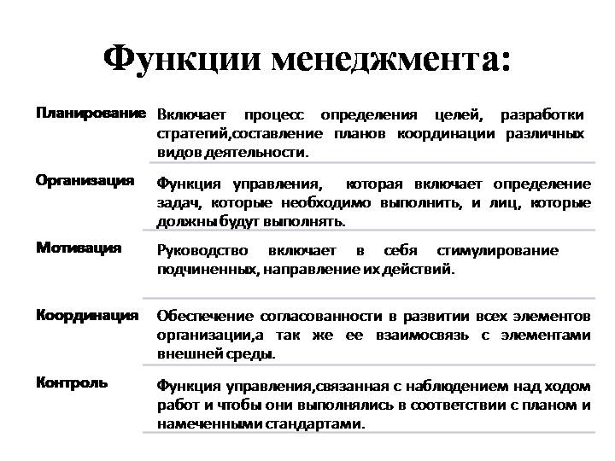

* **Структура организации** - это логическая взаимосвязь и взаимозависимость уровней управления и подразделений, построенная в такой форме, которая позволяет наиболее эффективно достигать целей организации. Структура организации закрепляет горизонтальное и вертикальное разделение труда в ней.

**Организационная структура формируется с учетом:**

1. правовой формы предприятия;
2. видов деятельности;
3. масштабов предприятия и объемов выпускаемой продукции;
4. используемых стратегий и технологий;
5. способов реализации товаров и услуг;
6. размеров уставного капитала, имеющихся ресурсов.

**Типы организационных структур:**

|  |  |
| --- | --- |
| 1. **Линейная – самая простая и распространенная** организационная структура, применяемая обычно на средних и крупных предприятиях.   При линейной структуре подчиненные обязаны выполнять приказы только своего непосредственного руководителя. Больше работники никому не подчиняются. | Линейная организационная структура предприятия |

|  |  |
| --- | --- |
| Функциональная организационная структура предприятия | 1. **Функциональная или многолинейная ОС** называется из-за наличия у рядовых исполнителей нескольких руководителей, отвечающих за разные направления производственно-хозяйственной деятельности. |

|  |  |
| --- | --- |
| 1. **Линейно – функциональная ОС (штабное управление)** представляет собой комбинацию линейной структуры с системой выделения определённых функций. При линейных руководителях создаются специальные подразделения (штабы), которые помогают линейному менеджеру в выполнении отдельных функций управления. | https://cf.ppt-online.org/files1/slide/l/lsdoGw5U9kKJZAj6f8LVrQTy7aMSBxFN0inW3YbmIt/slide-12.jpg |

|  |  |
| --- | --- |
| https://cf.ppt-online.org/files/slide/p/P7xA0qMQ5LoFERik2T8v43KZrJywcjt69SpsOa/slide-12.jpg | 1. **Дивизиональная структура управления** создается на ограниченный временной промежуток для решения конкретного вопроса.   В результате диверсификации производства многие предприятия перестраивают свою организационную структуру, образуя отделы, ориентирующиеся на производство определённой продукции. |

|  |  |
| --- | --- |
| 1. **Матричная ОС** характеризуется смешением свойств проектной и функциональной организационных структур предприятия.   Отличительная черта – наличие сразу двух руководителей одного уровня, один из которых является прямым руководителем в силу распределения должностных обязанностей, другой – менеджер, отвечающий за реализацию проекта. | Матричная организационная структура предприятия |

**Задание 19:** Определите, к какому типу организационной структуры относится данная характеристика

|  |  |  |  |  |  |
| --- | --- | --- | --- | --- | --- |
| **Характеристика системы подчинения** | **Л** | **Ф** | **ЛФ** | **Д** | **М** |
| **1.** Наличие сразу двух руководителей одного уровня |  |  |  |  |  |
| **2.** При руководителях создаются специальные штабы, которые помогают им в выполнении отдельных функций управления |  |  |  |  |  |
| **3.** Структура, распространяющаяся на предприятия, имеющие филиальную сеть |  |  |  |  |  |
| **4.** Подчиненные обязаны выполнять приказы только своего непосредственного руководителя |  |  |  |  |  |
| **5.** У рядовых исполнителей есть нескольких руководителей, которым они должны отчитываться |  |  |  |  |  |

**Тема 7: «Мотивация персонала»**

|  |  |
| --- | --- |
| **Мотивация (от лат. movere — побуждение к действию)**______________________________________________________________________________________________________________________________________.  **Задачи системы мотивации:**   * улучшение качества и производительности трудовой деятельности на предприятии; * повышение творческого труда у сотрудников; * увеличение заинтересованности работников в труде; * улучшение отношений между работниками и руководителем; * увеличение прибыли предприятия и повышение конкурентоспособности. |  |

|  |  |
| --- | --- |
| * **Мотив** — это то, что вызывает определенные действия человека. Мотив имеет индивидуальный характер и определяет, что и как нужно сделать для достижения цели. | https://cf.ppt-online.org/files/slide/i/IQsARiZgkea5JTlBv7xWHOzbody2Yr10DNjG8q/slide-5.jpg |

**Методы мотивации / стимулирования персонала**

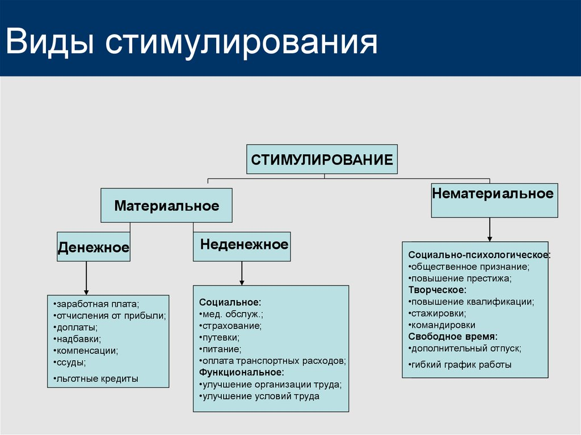

**Негативные методы стимулирования труда:**

* __________________________________________________________________________________.
* ______________________________________________________________________________________________________________________________________________________________________.

**Задание 20. Определите, к какому виду мотивации (стимулирования) относится определенная ситуация.**

|  |  |  |  |  |
| --- | --- | --- | --- | --- |
| Ситуация | Вид мотивации (стимулирования) | | | |
| Материальная денежная | Материальная НЕ денежная | Нематериальная | Негативная |
| 1. Организация комнаты отдыха для сотрудников |  |  |  |  |
| 2. Сотрудник может быть отстранен от проекта |  |  |  |  |
| 3. Сотрудник имеет возможность приобретать акции компании |  |  |  |  |
| 4. Премирование за сверхурочную работу |  |  |  |  |
| 5. Возможность работать по гибкому графику |  |  |  |  |
| 6. Сотрудникам предоставляются беспроцентные ссуды на приобретение недвижимости |  |  |  |  |
| 7. Оплата диспансеризации |  |  |  |  |
| 8. Сотрудники часто направляются в командировки |  |  |  |  |
| 9. Сотрудники гарантированно получают компенсацию за не использованный отпуск |  |  |  |  |
| 10. В компании развита корпоративная культура |  |  |  |  |
| 11. За достижение в работе фото размещается на доске почета |  |  |  |  |
| 12. Для сотрудников организовано питание |  |  |  |  |
| 13. Сотрудники регулярно проходят обучение |  |  |  |  |
| 14. За утрату имущества сотрудники несут полную коллективную ответственность |  |  |  |  |
| 15. При условии эффективной реализации проекта сотрудник может рассчитывать на дополнительный отпуск |  |  |  |  |
| 16. Путевки для детей |  |  |  |  |
| 17. Предприятие организует спортивный досуг |  |  |  |  |
| 18. Работодатель оплачивает расходы на личный транспорт |  |  |  |  |
| 19. Сотрудникам полагается премия за выполнение плана продаж |  |  |  |  |
| 20. Заработная плата зависит от прибыли компании |  |  |  |  |
| 21. Сотрудники регулярно проходят стажировки |  |  |  |  |
| 22. Автоматизация ручного труда путем закупки нового оборудования |  |  |  |  |
| 23. На предприятии выдается удобная спецодежда и СИЗ |  |  |  |  |
| 24. Сотрудники имеют надбавку за выслугу лет |  |  |  |  |
| 25. В результате аттестации лучшие сотрудники награждаются ценными призами |  |  |  |  |